Министерство образования и науки РФ

Федеральное государственное бюджетное образовательное учреждение высшего образования

«Омский государственный технический университет»

Кафедра «Информатика и вычислительная техника»

Отчёт по лабораторной работе № 4

по дисциплине

«Сети и телекоммуникации»

|  |  |
| --- | --- |
|  | Выполнил  Студент гр ИВТ-212  Нарчук А. Е. ______________  (подп., дата)  Проверил  Старший преподаватель каф. ИВТ  Звонов А.О. ______________  (подп., дата) |

Омск, 2024

**1. Задания**

1.1 Узнайте назначенный вашей машине сетевой адрес:

в окне командной строки введите команду ***ipconfig*** и нажмите Enter.

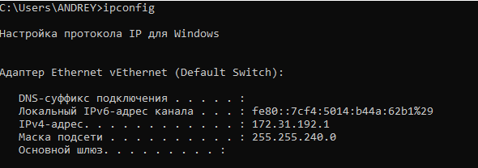

1.2 Руководствуясь справочной информацией по командам (выводится средставми командной строки ОС, см. описание команд) и приведенными в разделе 2 теоретическими сведениями, поочередно проанализируйте результаты выполнения следующих команд  
  
**arp –a**

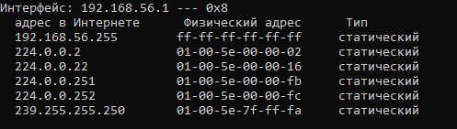

Эта команда выводит таблицу ARP, показывающую соответствие IP-адресов и MAC-адресов устройств в локальной сети.

Адреса, такие как 224.0.0.22 и 224.0.0.252, являются мультикастовыми адресами, используемыми для управления группами устройств в сети.

**ipconfig /displaydns**

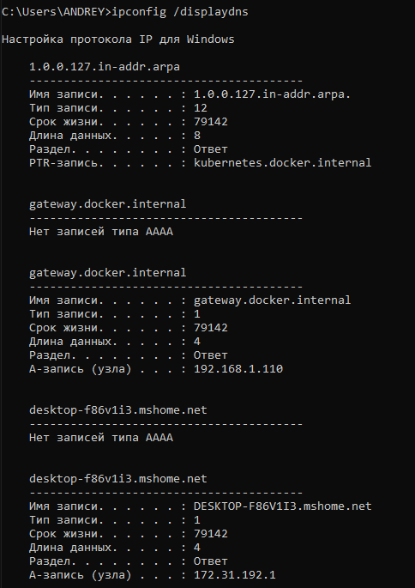

Отображаются ли сайты, к которым вы обращались в последнее время? Да, если вы недавно посещали веб-страницы, они могут отображаться в кэше DNS.

Наличие других адресов может указывать на то, что на вашем компьютере есть другие веб-сайты или службы, с которыми происходило взаимодействие. Например, это могут быть IP-адреса внутренних серверов или служб.

**ipconfig /allcompartments**

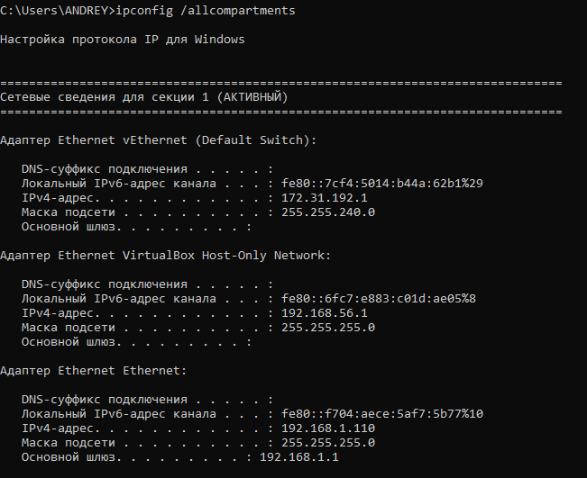

Укажите сетевое устройство, с которого вы выходите в интернет. Обычно это будет Ethernet или Wi-Fi адаптер.

Записи о других устройствах могут обозначать различные сетевые интерфейсы на вашем компьютере, которые могут быть неактивными или использоваться для других сетей.

**Getmac**

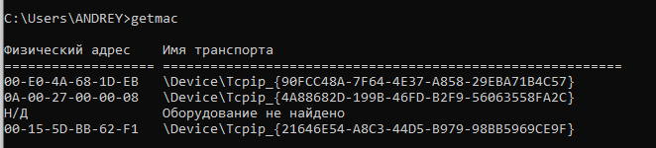

MAC-адрес устройства — это уникальный идентификатор сетевого интерфейса, состоящий из 6 пар шестнадцатеричных цифр (например, 00-1A-2B-3C-4D-5E).

**nbtstat -n**

Полученные NetBIOS-имена могут совпадать с именами групп и пользователей в вашей ОС, если они были назначены при настройке сетевых подключений.

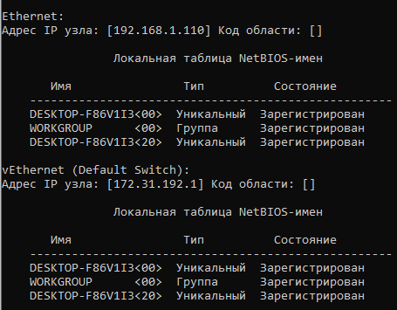

**netstat –an**

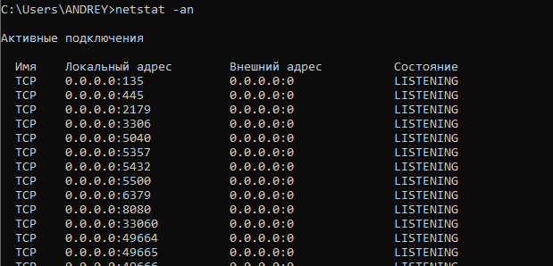

Откройте порты на вашем IP-адресе. Это порты, которые прослушиваются или открыты для соединений.

Порты 0.0.0.0 указывают на прослушивание на всех интерфейсах. Например, это могут быть порты для HTTP (80) или HTTPS (443).

**net share** и другие команды

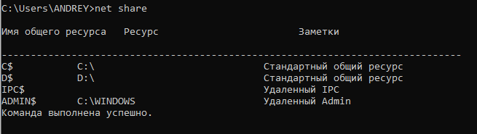

net share TEMP="C:\temp" — создает общий ресурс TEMP, указывающий на папку C:\temp.

**net accounts**

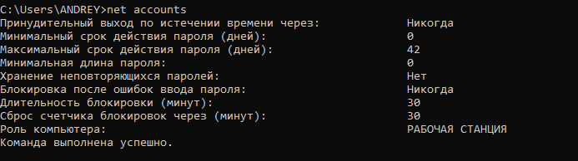

Эта команда выводит параметры политики учетных записей, такие как минимальная длина пароля, время действия пароля и другие настройки безопасности.

**net localgroup Гости**

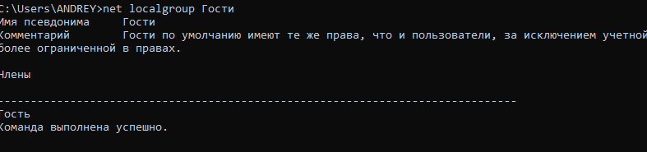

Выводит список гостей локальной группы. Количество отображает количество гостей в локальной сети.

**route print**

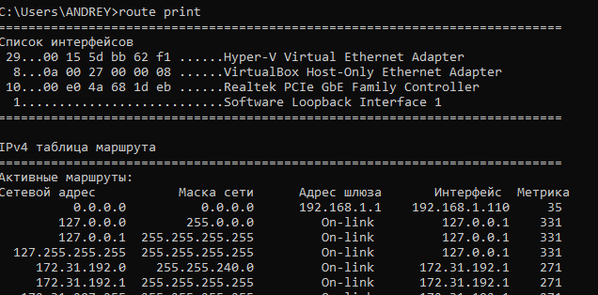

Маршруты начинаются с различных интерфейсов, например, Ethernet или Wi-Fi. Адреса могут быть локальными или адресами шлюза.

«Петлевой» маршрут для localhost обычно будет 127.0.0.1.

**nslookup google.com**

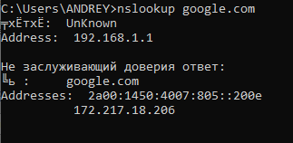

Полученные IP-адреса — это адреса серверов Google. Их может быть несколько из-за балансировки нагрузки и географического распределения.

**pathping google.com**

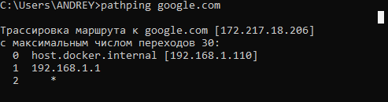

Этот инструмент комбинирует функции ping и tracert, показывая задержку на каждом узле. Сравните пути, чтобы увидеть, как запрос проходит через сеть.

**ping -a -n 1 -r 9 -w 1000 yandex.ru**

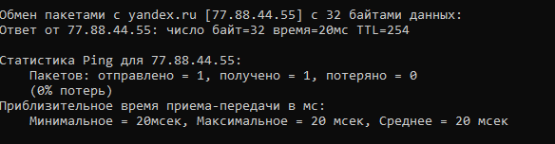

Сравните результаты с запросом к Google. Разница в времени ответа и доступности может указывать на разное качество соединения с различными серверами.

**tracert google.com**

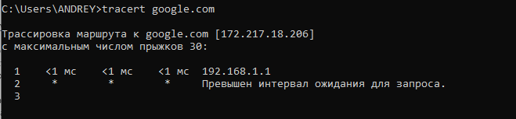

Три колонки показывают время в миллисекундах для каждого перехода. Это время, которое требуется для передачи пакета к каждому узлу.

Сравните путь с pathping, чтобы увидеть, где могут быть различия в маршрутах и задержках.

Если в данных присутствует адрес из nslookup, это может означать, что запрос проходит через один из серверов Google.